НАЦІОНАЛЬНИЙ ТЕХНІЧНИЙ УНІВЕРСИТЕТ УКРАЇНИ

«КИЇВСЬКИЙ ПОЛІТЕХНІЧНИЙ ІНСТИТУТ»

ФАКУЛЬТЕТ ІНФОРМАТИКИ І ОБЧИСЛЮВАЛЬНОЇ ТЕХНІКИ

КАФЕДРА ОБЧИСЛЮВАЛЬНОЇ ТЕХНІКИ

**Лабораторна робота №5**

*з дисципліни* ***«****Архітектура комп’ютерів 2****»***

Виконав:

студент 3 курсу

групи ІО-81

Кім О. В.

Перевірив:

Каплунов А. В.

Київ 2020 р.

**Лістинг програми:**

#include <linux/init.h>

#include <linux/module.h>

#include <linux/printk.h>

#include <linux/moduleparam.h>

#include <linux/types.h>

MODULE_AUTHOR("Mykyta Kanyuka IO-81");

MODULE_DESCRIPTION("Hello, world in Linux Kernel Training");

MODULE_LICENSE("Dual BSD/GPL");

static uint counter = 1;

module_param(counter, uint, 0);

MODULE_PARM_DESC(counter, " How many times to print \"Hello, world!\"");

static int __init hello_init(void)

{

uint i = 0;

printk(KERN_INFO "Counter: %d\n", counter);

if(counter == 0) {

printk(KERN_WARNING "Parameter = 0");

} else if(counter >= 5 && counter <= 10) {

printk(KERN_WARNING "Parameter is between [5,10]");

} else if(counter > 10){

printk(KERN_ERR "Parameter is higher than 10");

return -EINVAL;

}

for(i = 0; i < counter; i++){

printk(KERN_INFO "Hello, world!\n");

}

return 0;

}

static void __exit hello_exit(void)

{

/* Do nothing here right now */

}

module_init(hello_init);

module_exit(hello_exit);

**Посилання на репозиторій:**

**Скріншоти виконання:**

*Запуск емулятора*

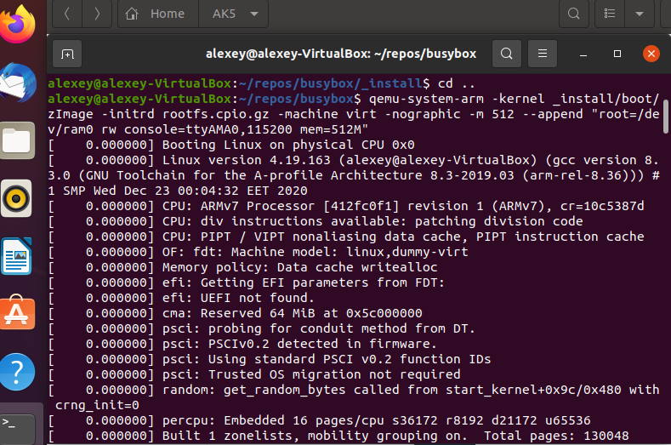

*… та виконання команди modinfo*

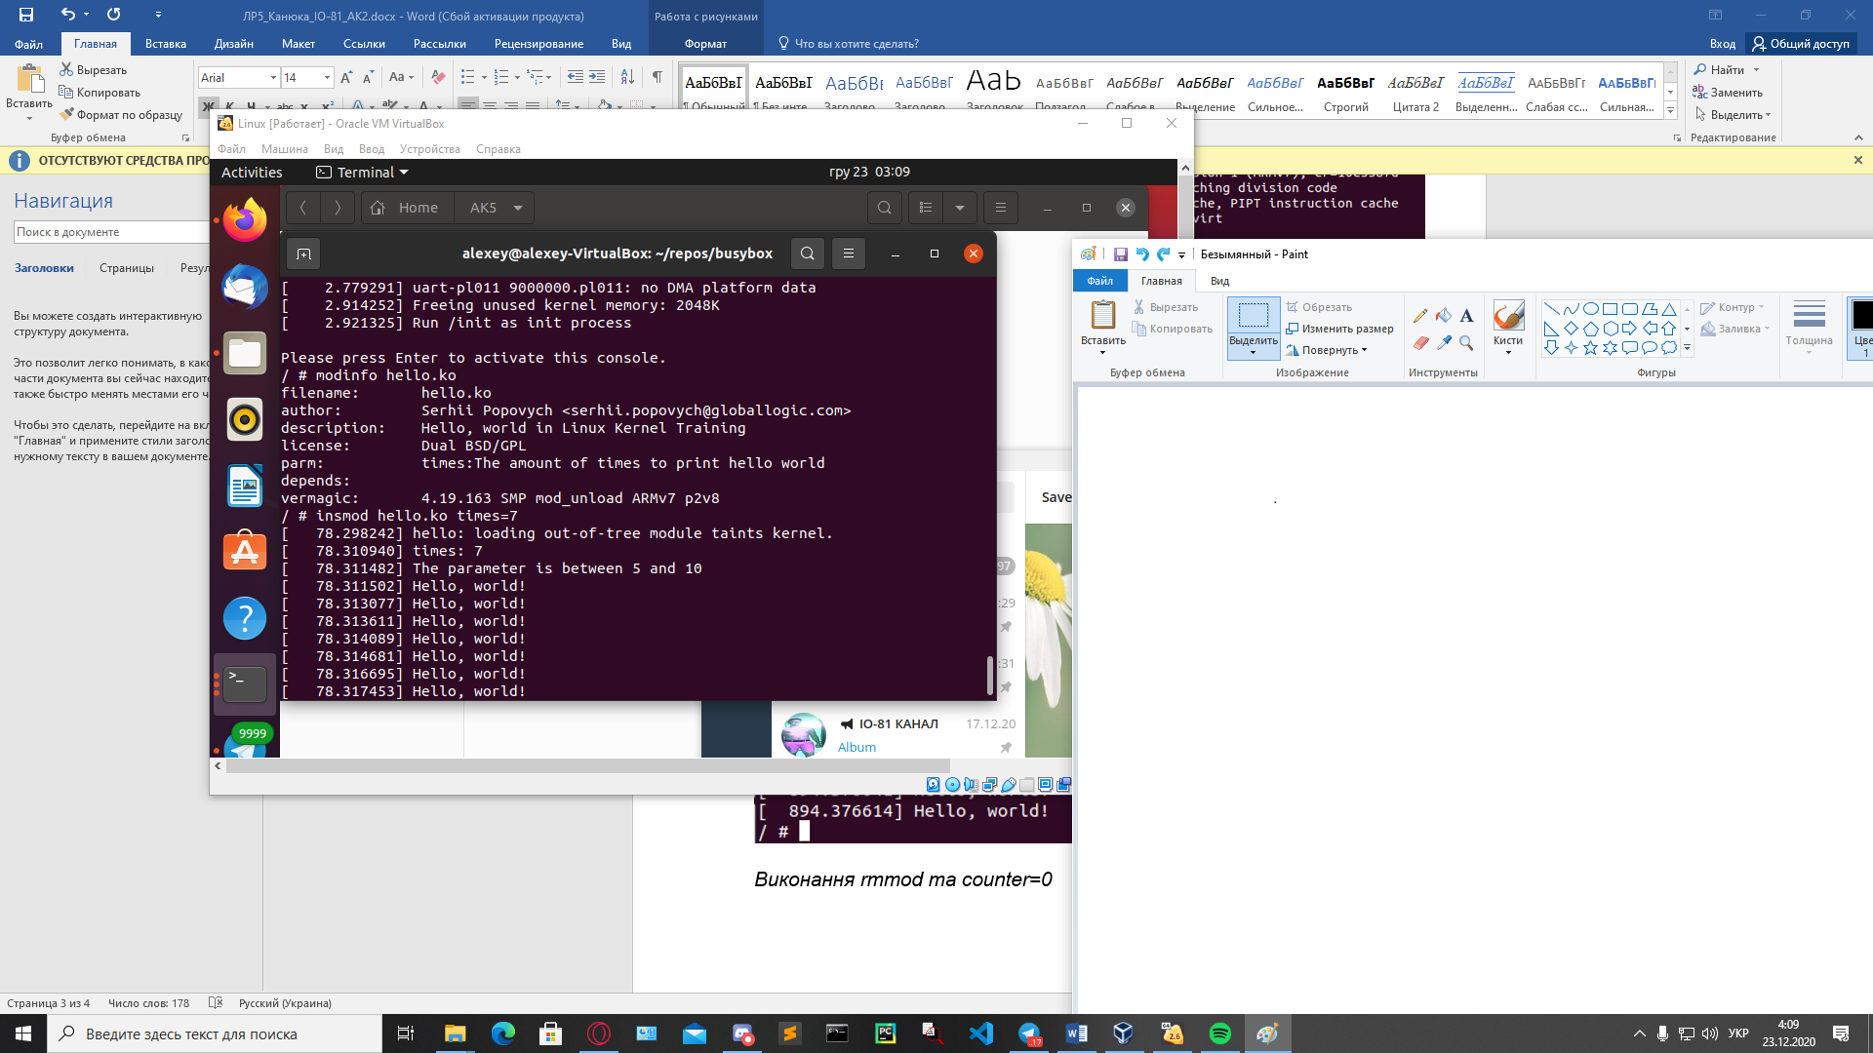

*Приклад виконання з times=5*

